表单样式需求：

姓名：用户填写

部门：用户填写

入职日期：用户填写

请假天数：用户填写

点评：用户填写，且只有会审人有权点评

当前用户：用户填写

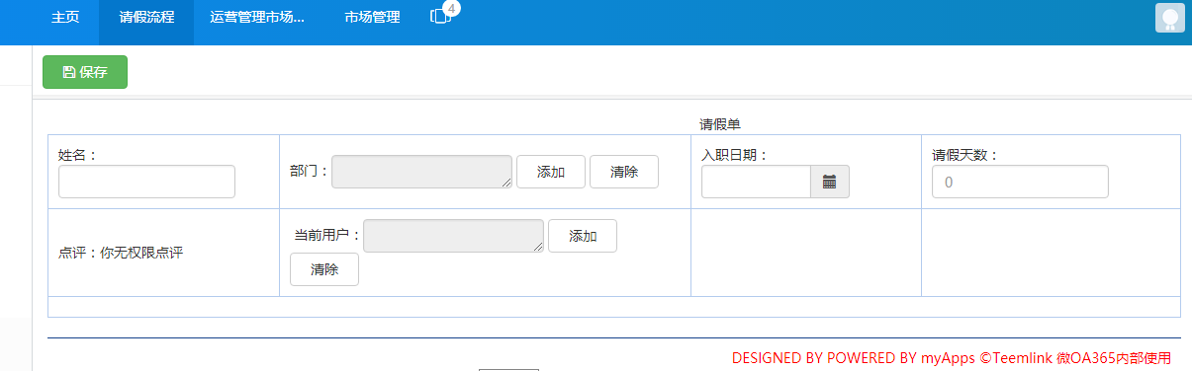

流程：

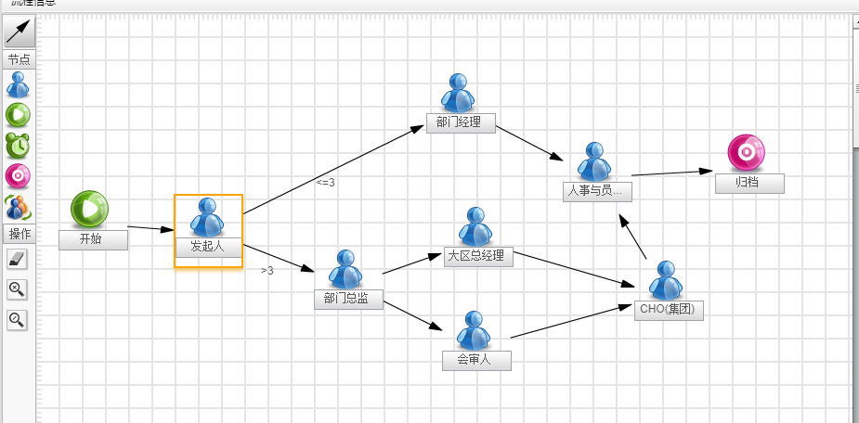

发起人：任意人

情况1--请假 >3天

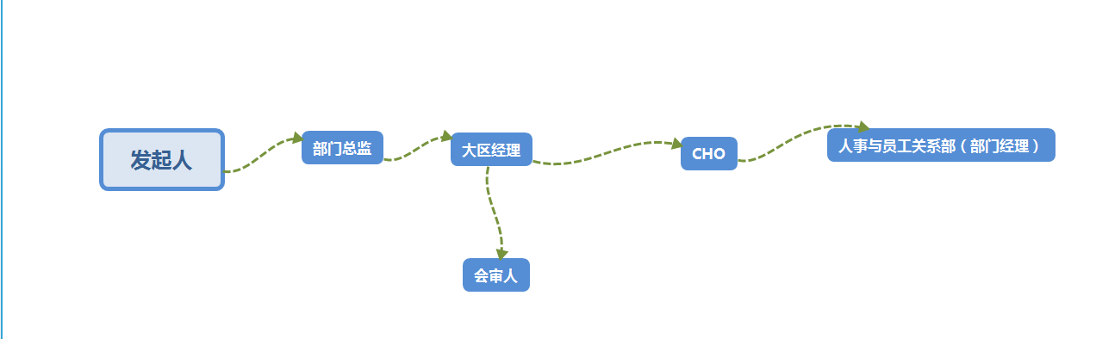

部门总监：发起人所在部门的部门总监或上级部门的部门总监

大区总经理：发起人所在部门的大区总经理或上级部门的大区总经理

CHO：发起人所在部门的CHO或上级部门的CHO

人事与员工关系部（部门经理）：人事与员工关系部-部门的部门经理

会审人：用户test06和用户test07

情况2：请假<=3天

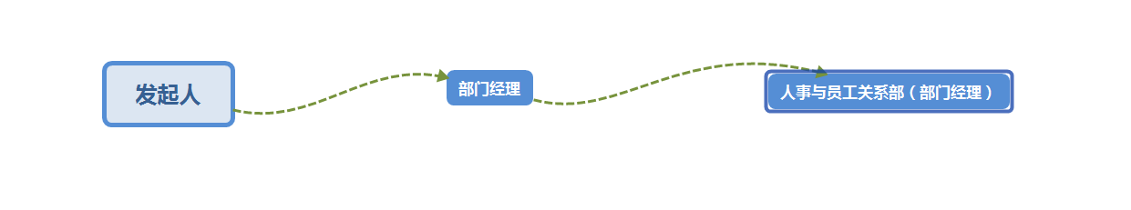

部门经理：发起人所在部门的部门经理或上级部门的部门经理

人事与员工关系部（部门经理）：人事与员工关系部-部门的部门经理

按钮：

保存按钮

同意按钮：只有流程处理人能看

点评按钮：只有会审人能看